**Entornos de desarrollo integrados**

Utiliza la máquina de Windows 10, o en su defecto tu equipo personal desde casa, para realizar las siguientes tareas. Documenta la respuesta de cada apartado con capturas de pantalla donde sea necesario.

1. Utiliza **Google Trends** para visualizar la importancia de los lenguajes Python, Java, C++ , Ruby, PHP e .NET. Vai modificando la búsqueda para mostrar la gráfica en el último año y en los últimos cinco años.

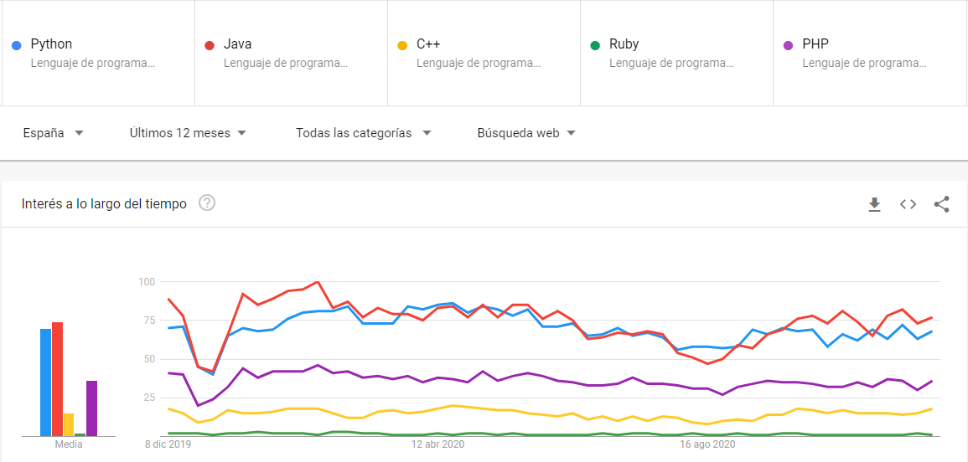

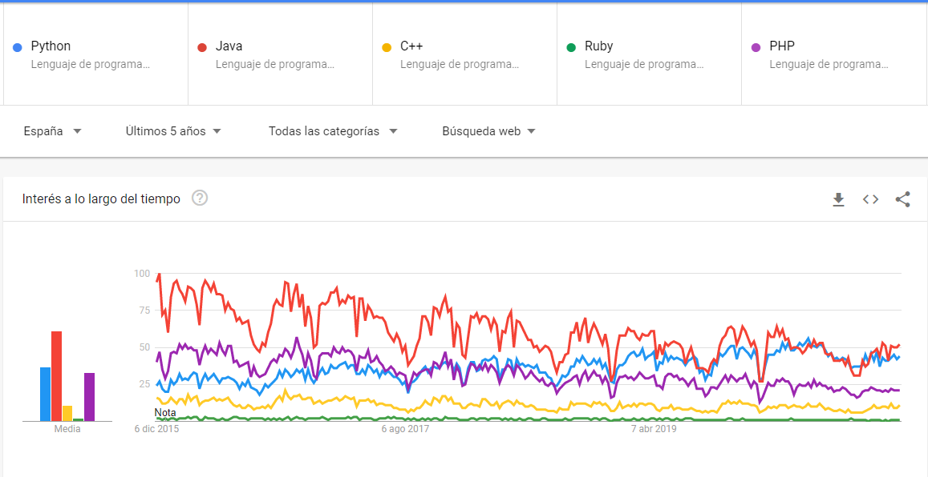

**Añado .Net por Python.**

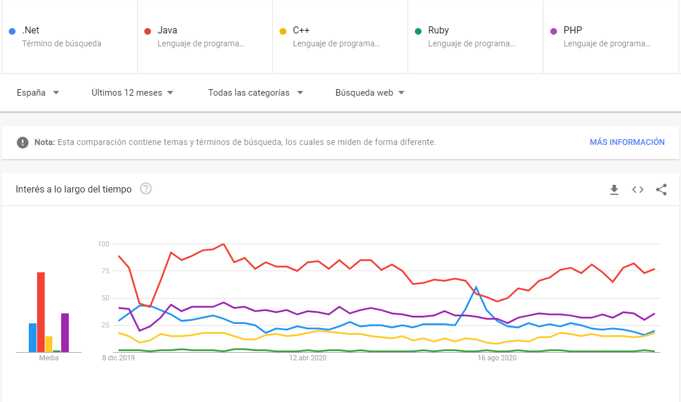

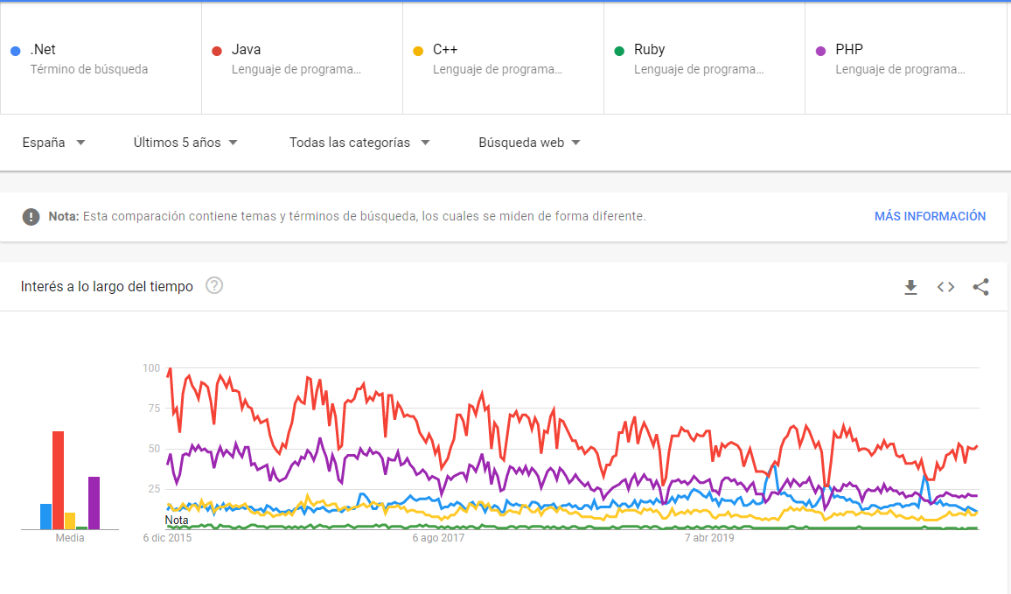

1. Utiliza **Google Trends** para visualizar la importancia de los editores multipropósito Atom, Sublime, Brackets e Visual Studio Code.

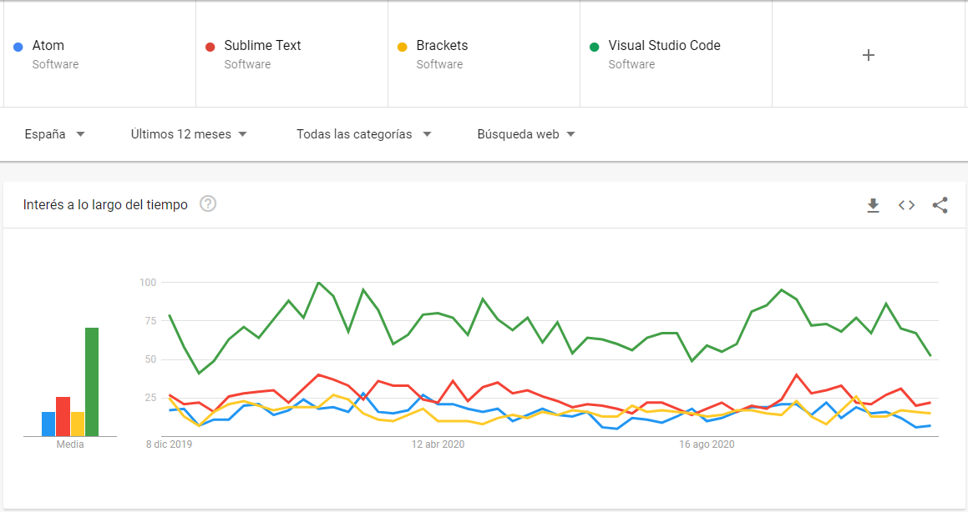

1. Indica a que categorías pueden pertenecer las siguientes aplicaciones, en base a la siguiente tabla. Razona también la diferencia entre editores multipropósito e IDEs.

|  |  |  |  |  |  |  |  |  |  |  |  |  |
| --- | --- | --- | --- | --- | --- | --- | --- | --- | --- | --- | --- | --- |
|  | **Eclipse** | **NetBeans** | **IntelliJ** | **VS Code** | **Atom** | **Sublime** | **Vim** | **Emacs** | **Bloc de Notas** | **Gedit** | **TextEditor** | **Brackets** |
| **IDE** | X | X | X | X | X | X | X | X |  |  |  | X |
| **Editor avanzado/sofisticado** |  |  |  |  | X | X |  |  |  |  |  |  |
| **Editor de texto** |  |  |  |  |  |  |  | X | X | X | X |  |

Los editores multipropósito suelen ser utilizados por gente que ya sabe manejar editores, mientras que los IDE suelen ser lo más usado por gente que aún no tenga todos los conocimientos que requieren los editores multipropósitos

1. ¿Qué características debería aportar como mínimo un IDE para ayudarnos a desarrollar código?

Multiplataforma.

Soporte para diversos lenguajes de programación.

Integración con Sistemas de Control de Versiones.

Reconocimiento de Sintaxis.

Extensiones y Componentes para el **IDE**.

Integración con Framework populares.

Depurador.

Importar y Exportar proyectos.

1. Instala y configura las siguientes aplicaciones. Toma una captura de pantalla donde se pueda observar su versión desde el propio programa:
   1. Sublime Text

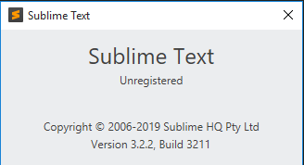

* 1. Brackets

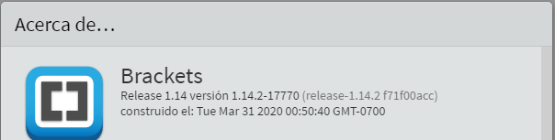

* 1. Visual Studio Code

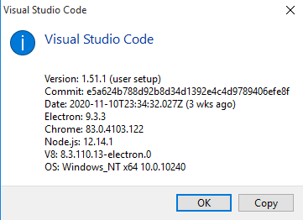

* 1. Notepad++

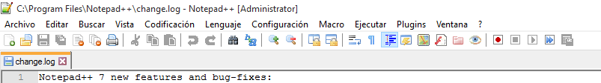

* 1. Atom

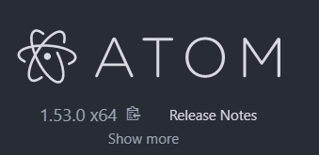

1. Instala los siguientes plugins para Notepad++ (<https://www.manuprieto.es/plugins-esenciales-progamar-notepad/>) explicando su utilidad de forma muy breve. Aporta una captura donde se vea su funcionalidad.
   1. Multiclipboard

Permite disponer en todo momento de un historial sobre el texto copiado para poder pegarlo de nuevo fácilmente en caso de necesitar un determinado párrafo.

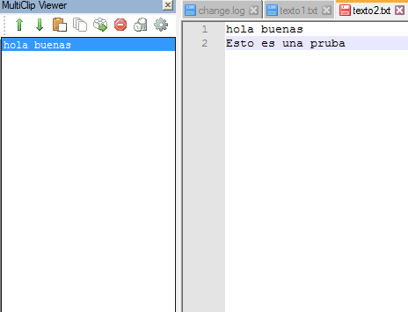

* 1. Explorer

Permite colocar un explorador de archivos en la parte izquierda de la ventana para poder buscar y abrir cualquier documento o archivo.

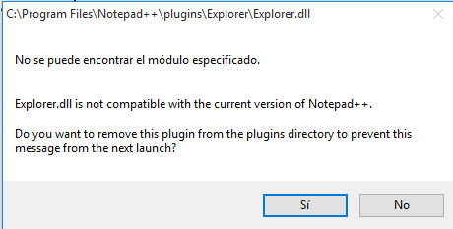

No me funciona, pero muestro como sería el ejemplo:

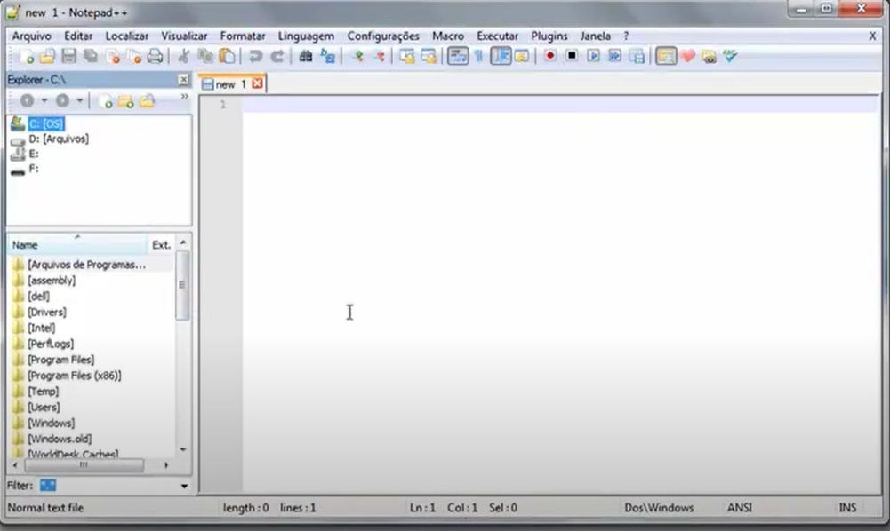

He probado todo tipo de versiones y ninguna me lo permite asi que solo le puedo mandar esta captura de un video que muestra su funcionamiento.

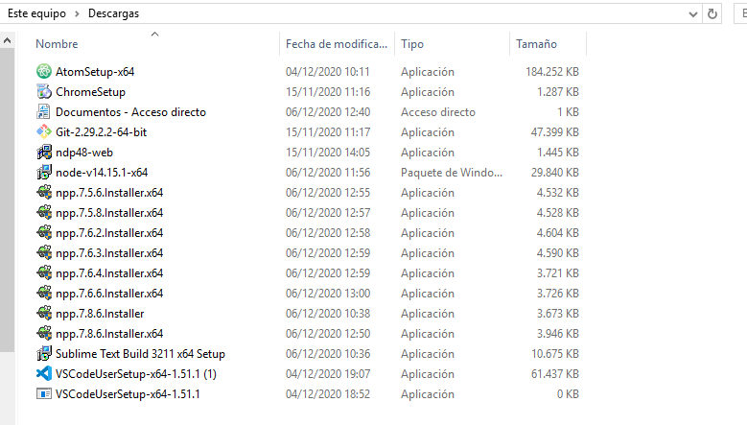

* 1. Compare

Podemos comparar fácilmente 2 archivos de texto (o de código) para buscar todo aquel texto idéntico entre ambos.



* 1. QuickColorPicker

En una hoja de estilos CSS te muestra un preview del color y te da la posibilidad de abrir una paleta de colores y remplazar el ya existente.

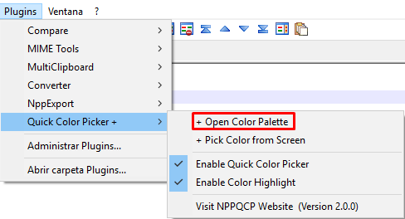 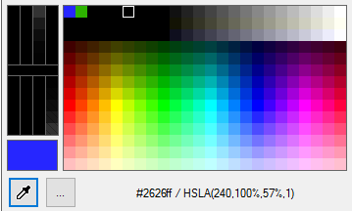

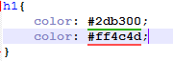

1. Instala los siguientes paquetes para Sublime Text explicando su utilidad de forma muy breve. Aporta una captura donde se vea su funcionalidad. (<https://www.genbeta.com/desarrollo/10-packages-de-sublimetext-para-desarrolladores-web>  
   <https://www.easyappcode.com/10-packages-de-sublime-text-que-todo-desarrollador-web-deberia-conocer> )
   1. SideBarEnhancements

Potencia la barra lateral añadiendo un amplio conjunto de operaciones.

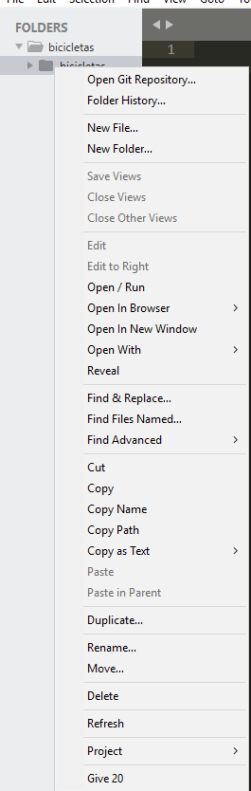

* 1. Emmet

Creación de bloques usando abreviaturas

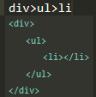

* 1. HTML-CSS-JS Prettify (*para que funcione se debe instalar Node.js en el sistema operativo)*

Se encarga de maquetar nuestro código, soportando HTML, CSS y JS.

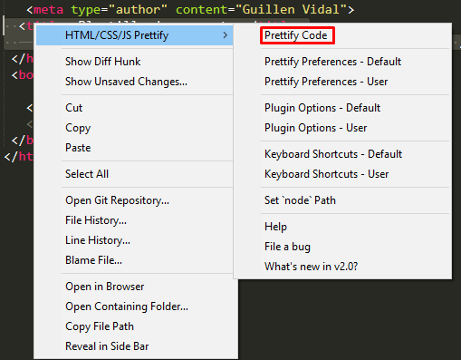 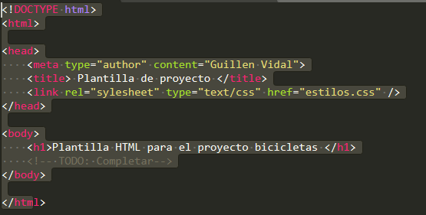

* 1. BracketHighlighter

Destacar los límites de cada pareja de llaves.

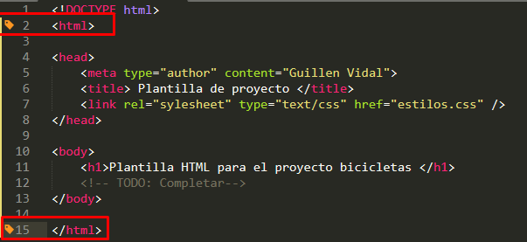

* 1. Terminal

Permite abrir una ventana de terminal en la misma carpeta donde se encuentra nuestro trabajo.

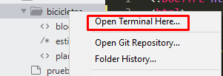

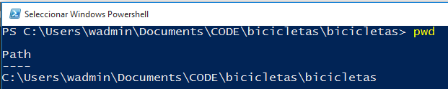

* 1. Seti UI

Mejora la interfaz de la lista de los archivos, asociando icono a cada archivo.

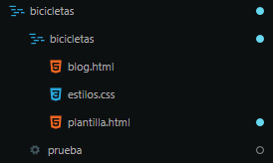

* 1. Live Reload

Permite la carga en tiempo real en el navegador cuando se está escribiendo el código.

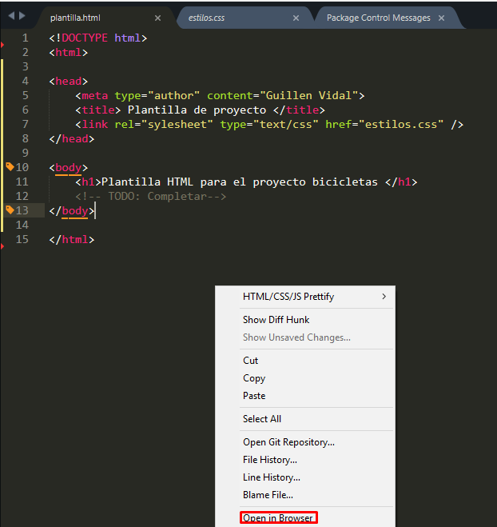 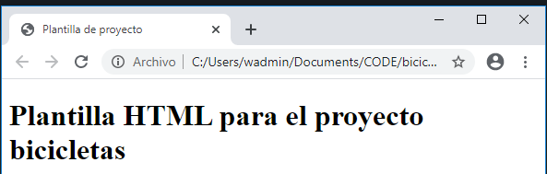

* 1. ColorPicker

Permite ver los colores que hemos elegido en las CSS.

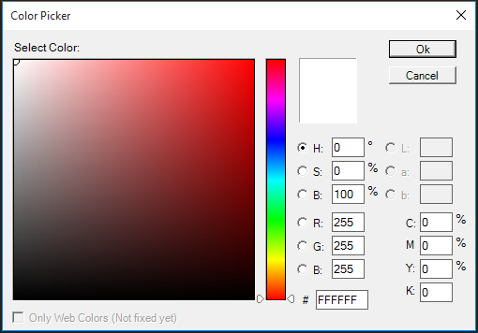

1. Instala las siguientes extensiones para Brackets explicando su utilidad de forma muy breve. Aporta una captura donde se vea a su funcionalidad:

(<https://www.designbombs.com/best-free-brackets-extensions/> )

* 1. Emmet

Permite el uso de abreviaturas en las etiquetas/clases.

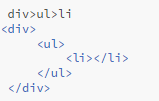

* 1. Beautify

Da un formato al código además de hacerlo mucho más leíble.

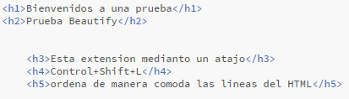

* 1. Custom Work

Te permite realizar multiples funciones, entre ellas, permite varios trabajos al mismo tiempo.

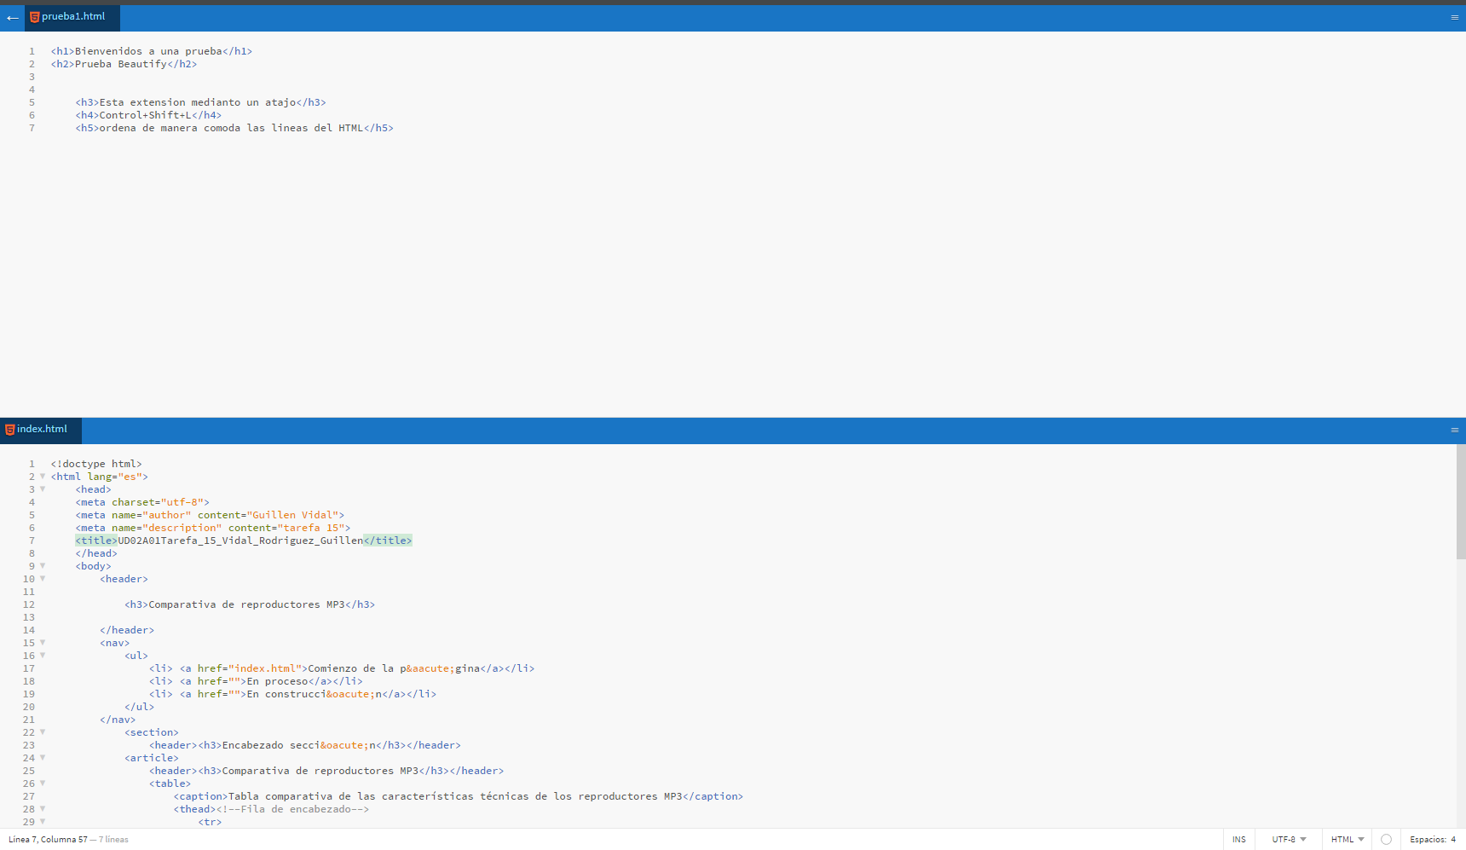

* 1. Minifier

Permite minimizar o una línea o todas las filas del proyecto y guardarla como archivo.min.formato.

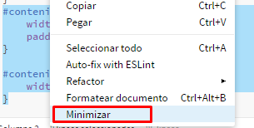

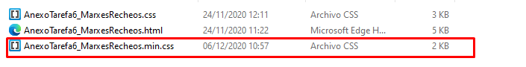

* 1. TODO

Muestra todos los comentarios TODO en el documento actual o proyecto



No me funciona pero muestro como sería el ejemplo:

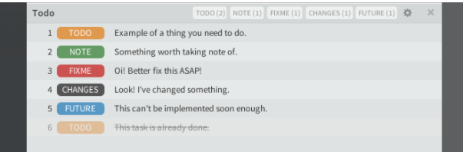

* 1. Brackets File Icons

Añade iconos a los diferentes tipos de archivos que permite Brackets.



* 1. Minimap

Realiza múltiples funciones, entre ellas,   
resaltado de sintaxis, función de ocultación automática, transparencia de difuminado ajustable, función de vista previa rápida, zoom y desplazamiento suave.

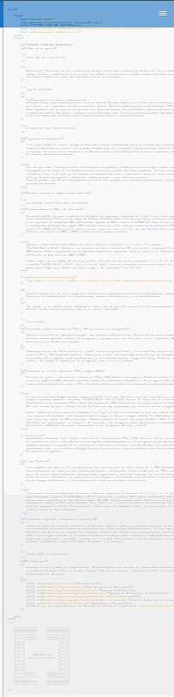

* 1. CSSLint

Muestra errores en el CSS.

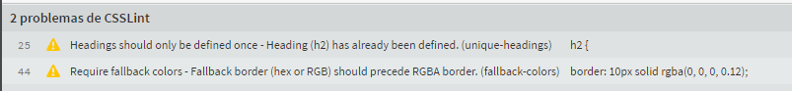

1. Instala los siguientes plugins para Atom explicando su utilidad de forma muy breve. Aporta una captura donde se vea su funcionalidad. (<https://openwebinars.net/blog/los-5-mejores-plugins-para-atom/> )
   1. Emmet

Utilizar abreviaturas para las etiquetas o crear clases usando Control+E.

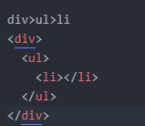

* 1. Javascript Snippets

 Permite escribir código JavaScript usando abreviaturas definidas



* 1. Pigments

Puedes ver el color que vayas a utilizar en CSS

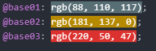

* 1. Linter

Vigila y revisa el código, además de repasar el estilo que usemos.

No me funciona, pero muestro como sería el ejemplo

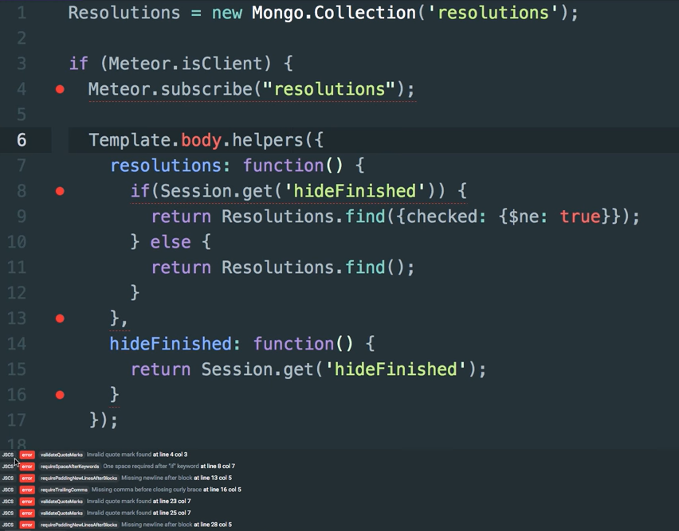

* 1. Comment

Permite añadir comentarios

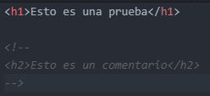

1. Instala os seguintes plugins para VisualStudio Code explicando a súa utilidade de forma moi breve. Aporta unha captura en onde se vexa a súa funcionalidade. (<https://carontestudio.com/blog/mejores-extensiones-para-visual-studio-code/> )

<https://medium.com/better-programming/how-to-use-vscode-like-a-pro-e120c428f45f>

* 1. Auto-close Tag

Añade una etiqueta de cierre HTML/XML instantáneamente



* 1. Bracket pair colorizer

Permite identificar los corchetes, paréntesis con colores

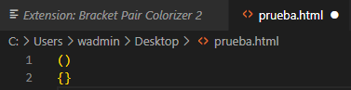

No me va en la 1, asi que instale la 2 y ahora funciona.

* 1. ESlint

Integra ESlint en el VS Code

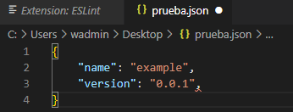

* 1. [Open in browser](https://carontestudio.com/blog/mejores-extensiones-para-visual-studio-code/#Open_in_browser)

Permite abrir tu fichero en un navegador

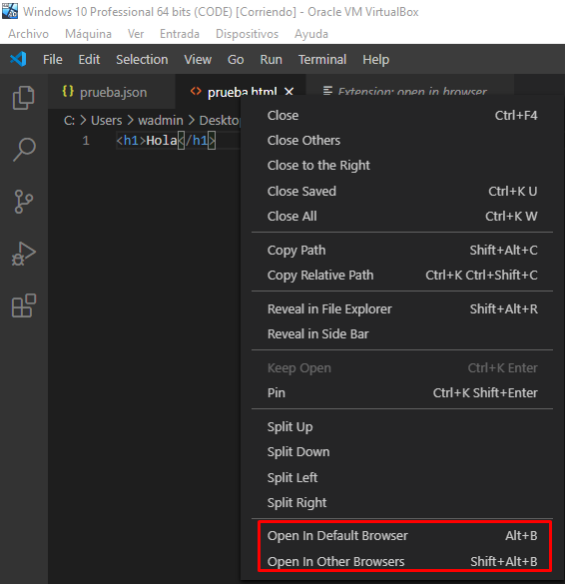

* 1. [CSS Peek](https://carontestudio.com/blog/mejores-extensiones-para-visual-studio-code/#CSS_Peek)

Identifica las clases e IDs de nuestro código HTML.



* 1. [Prettier](https://carontestudio.com/blog/mejores-extensiones-para-visual-studio-code/#Prettier)

Dar un formato unificado y ordenado al código



* 1. [Color info](https://carontestudio.com/blog/mejores-extensiones-para-visual-studio-code/#Color_info)

Visualiza la información relativa a un color específico en CSS.

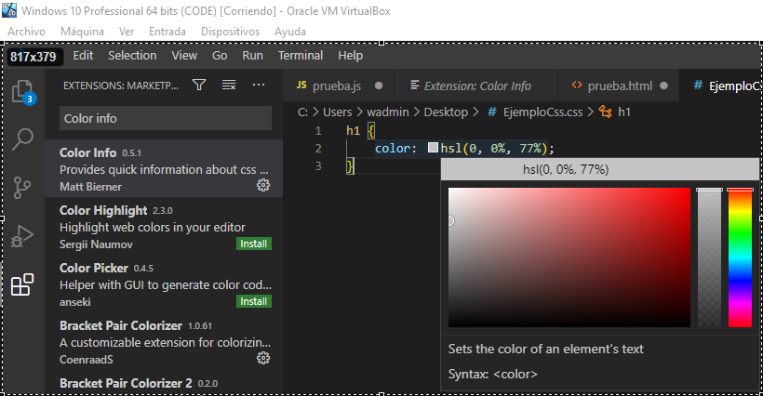

* 1. [SVG](https://carontestudio.com/blog/mejores-extensiones-para-visual-studio-code/#SVG)

Permite gestionar nuestros SVG desde Visual Studio Code



* 1. [Vscode-icons](https://carontestudio.com/blog/mejores-extensiones-para-visual-studio-code/#Vscode-icons)

Incluye iconos a cada formato

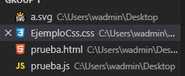

* 1. [JS & CSS Minifier (Minify)](https://carontestudio.com/blog/mejores-extensiones-para-visual-studio-code/#JS_CSS_Minifier_Minify)

Permite comprimir códigos en un clic

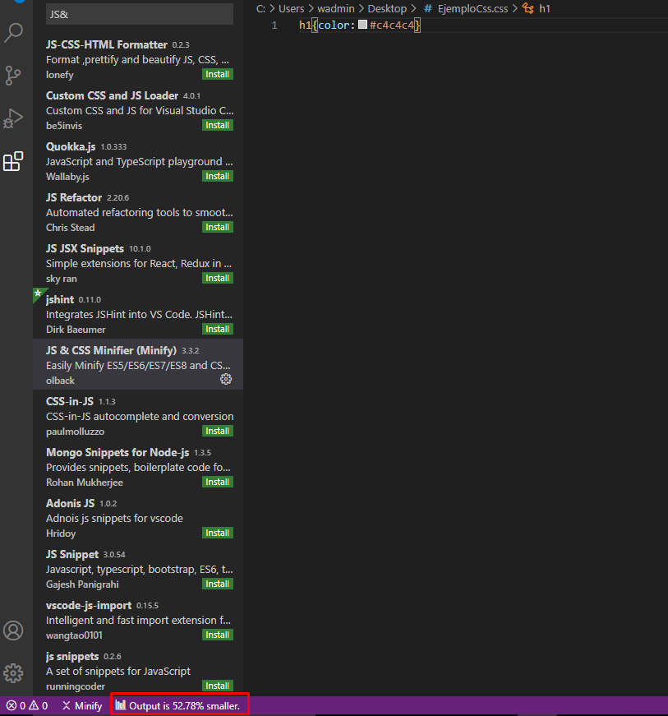

* 1. [TODO Highlight](https://carontestudio.com/blog/mejores-extensiones-para-visual-studio-code/#TODO_Highlight)

Permite anotar tareas o secciones por completar

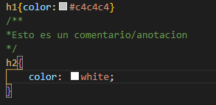

* 1. File templates for VSCode

Permite crear nuevas plantillas

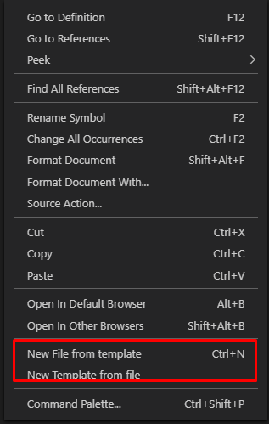^

No me funciona, pero muestro ejemplo de cómo sería.



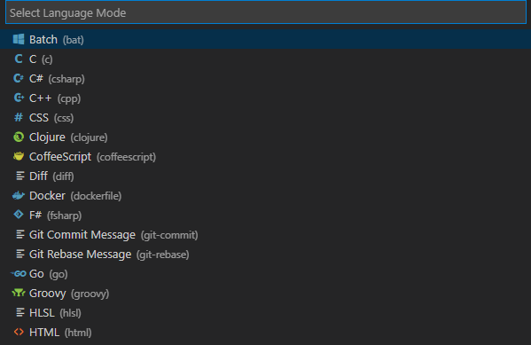

Añades el nombre, y crearías un archivo del formato elegido con el nombre que le hayas puesto.

* 1. Live Reload

Recarga páginas de navegador cuando un archivo se haya creado, borrado, o modificado.

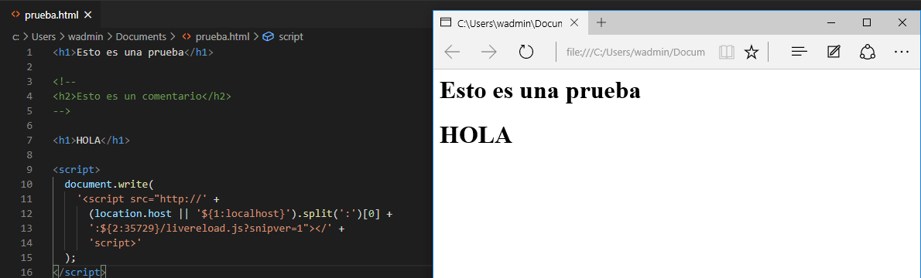

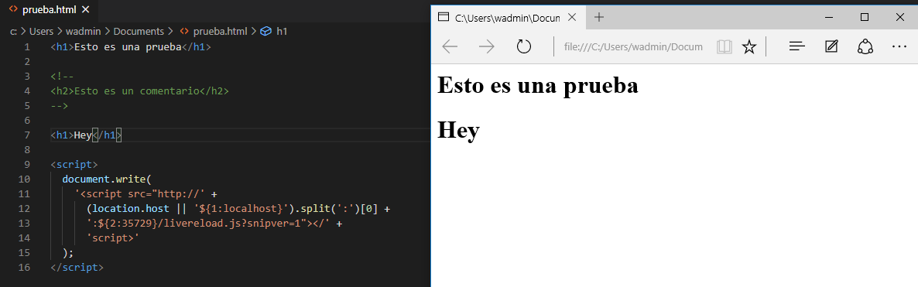

1. Después de ver estos editores, ¿qué características crees que son importantes en el trabajo diario de un programador?

Que el código pueda ser implementado por la máquina mediante abreviaturas para facilitarle el trabajo al programador y, además de revisar cualquier error para evitar problemas en el archivo para evitar problemas mayores en el futuro.

También en el caso de trabajar con un CSS, previsualizar un color puede ser muy útil para el programador, pues no tendría que probar cada color abriéndolo en un HTML, y observar su color, ahorrándole mucho tiempo.

1. Intenta evitar que en VSCode se visualicen los números de línea. Intenta evitar también que se corten las líneas largas en el editor de texto.

**Sin números de línea:**

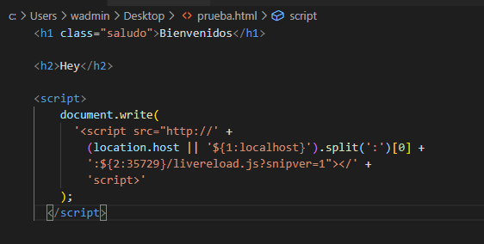

**Sin que corten las líneas largas:**



1. Configura VSCode para que podamos desarrollar programas con Java. Sigue las recomendaciones de esta página <https://code.visualstudio.com/docs/languages/java> y esta otra <https://code.visualstudio.com/docs/java/java-tutorial> pero teniendo en cuenta que vamos a instalar el **Java Extension Pack**. Activa el standard Mode para poder ejecutar y compilar de un modo oportuno.

Primero instalamos el Java Extension Pack en VSCode

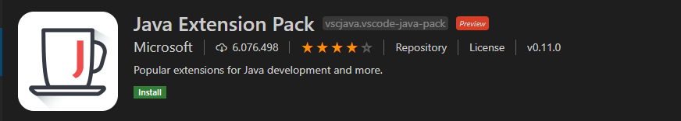

Y una vez instalado, probamos a crear un programa Java y, una vez hecho, comprobamos que funcione

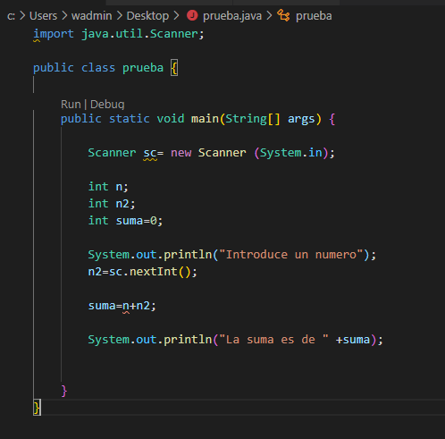

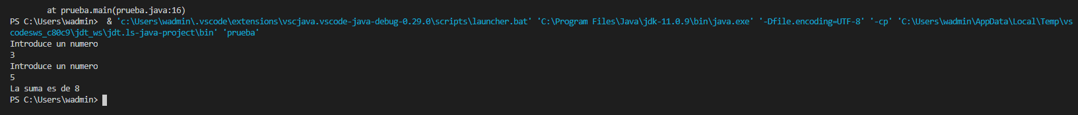

**Guillén Vidal Rodriguez DAW129**